**Практическая работа №14**

**Тема:** составление программ с использованием регулярных выражений в IDE PyCharm Community.

**Цель:** закрепить усвоенные знания, понятия, алгоритмы, основные принципы составления программ с использованием регулярных выражений, приобрести навыки в IDE PyCharm Community.

**Задача 1** - Из исходного текстового файла (price.txt) выбрать все цены. Посчитать количество полученных элементов.

**Текст программы:**

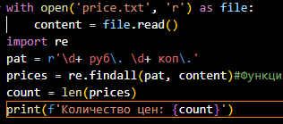

**Вывод:** в процессе выполнения практического задания я закрепила усвоенные знания, понятия, алгоритмы, основные принципы составления программ, приобрел навыки составления программ с регулярными выражениями в IDE PyCharm Community. Выполнены разработка кода, отладка, тестирование, оптимизация программного кода.